**浙江润浩城市建设设计有限公司简介**

浙江润浩城市建设设计有限公司成立于2002年，主要承接道路、桥梁、给水、排水、城市防洪、公共交通、环境卫生、风景园林、建筑工程设计和工程总承包，经过16年多的发展历程，已拥有市政行业（道路工程、桥梁工程、给水工程、排水工程、公用交通工程）专业乙级资质；建筑行业（建筑工程）专业乙级；风景园林专项乙级；公路行业（公路、交通工程）专业乙级等设计资质；注册资金5000万元人民币；现有职工约110多人。  
浙江润浩城市建设设计有限公司下设总师办、质保办、经营管理室、办公室、财务室、概预算室、桥梁设计室、道路设计室、排水设计室、信息管理室、建筑工程设计分院、景观及照明设计室、景观及园林设计室、景观及环境设计室、交通规划研究所、建筑事务所、台州设计分院、嘉善设计分院、海南设计分院、温州设计分院、海宁设计分院等。我公司拥有比较先进、齐全的技术装备和较强的专业技术力量，主要管理和设计手段已实现电脑化、网络化，建院以来，设计院十分重视技术水平的提高， 在工程设计中积极推行新技术、新工艺、新结构、新材料，ISO质量保证体系、环境健康保证体系等评介体系已通过认证，也获得多项专利技术，也拥有浙江省市场管理局AA级信用评价。近年来，公司抓住机遇，不断开拓，圆满完成了大量的具有较高水准的实事工程项目及其它市政工程、公路交通工程、建筑景观工程的设计项目，近百余项工程获得部、省、市各类优秀设计奖，为城市基础设施和交通建设作出了巨大的贡献，在建设系统具有较高的知名度和良好的社会信誉。

近年来，公司抓住机遇，不断开拓，圆满完成了大量的具有较高水准的实事工程项目及其它市政工程、公路交通工程、建筑景观工程的设计项目，近百余项工程获得部、省、市各类优秀设计奖，为城市基础设施和交通建设作出了巨大的贡献，在建设系统具有较高的知名度和良好的社会信誉。

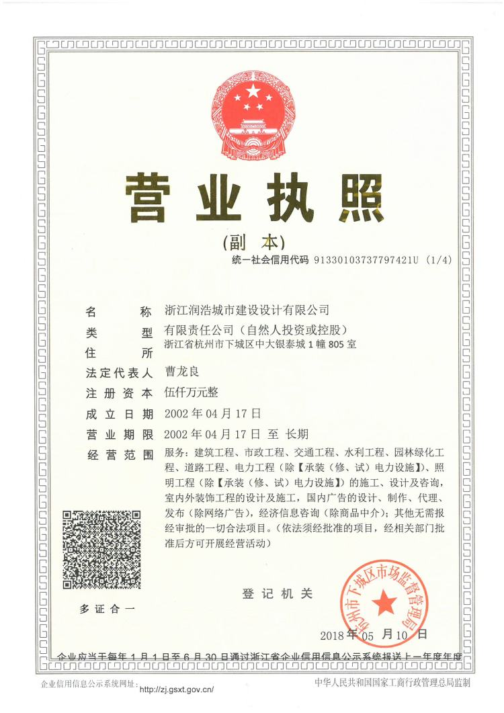

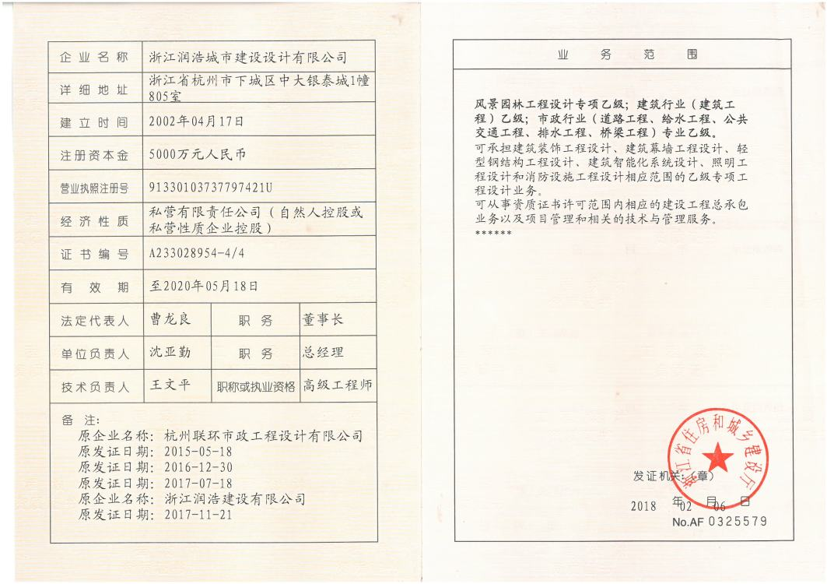

鉴于浙江业务的进一步拓展，平湖设计和施工分院高薪诚聘以下人员：

实习生或毕业生具体要求：品学兼优，成绩优良，道德良好；动手能力必须强，责任心必须强，做事必须踏实肯干，领悟能力必须强，谦虚好学，刻苦勤勉，要求至少得过学习成绩的奖学金两次以上。必须平湖籍或平湖有住房者；

概预算：2~3名

招投标：2~3名

得奖要求:实习生最好能够有6-8个月左右的实习期，重点大学、高考分数高者，从优录用。食宿自理。

待遇：实习生每月1000元；毕业后试用期1~3个月2000元每月；转正3000~3500每月。毕业生试用期1~3个月2000元每月；转正3000~3500每月。

请把个人简历、身份证（正反面）、得奖证书、每年成绩单等发至邮箱，不用打电话；如有迫切要求，可发短信，字数少于30字。非诚勿扰。

联系电话：陈小姐 17826862348，

邮箱: [陈小姐1760833895@qq.com](mailto:陈小姐1760833895@qq.com)。

地址：平湖分院：平湖三港路178号二楼；总院：杭州市中大银泰城1号楼805、806室，杭州市下城区永华街39号华富金座A幢5楼。